
XXXXXX

反垃圾邮件系统实施解决方案

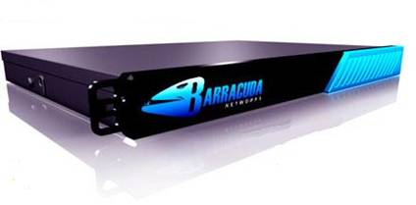

Barracuda Networks (Shanghai) Co.,Ltd.

目 录

第一章. 前言: 企业防治垃圾邮件的重要性..................................... 4
垃圾邮件对企业造成的危害......................................... 4
第二章. 垃圾邮件特征分析
一、 垃圾邮件定义 6
二、 垃圾邮件特征.....................................................6
四、 垃圾邮件类型 7
五、 用户收到的垃圾邮件的语言构成.....................................7
第三章．XXXXXX反垃圾邮件需求分析及项目方案
一、 需求分析.........................................................8
二、 产品选型及部署......................................................................................................8
三、 XXXXXX梭子鱼专家服务.......................................9
四、 博威特原厂技术支持工程师.........................................10
第四章. 梭子鱼垃圾邮件防火墙产品介绍
一、 博威特公司简介 11
二、 梭子鱼垃圾邮件过滤技术介绍 13
三、 梭子鱼垃圾邮件防火墙的过滤结构 16
四、 梭子鱼垃圾邮件处理流程说明 19
五、 梭子鱼垃圾邮件防火墙的主要特性 20
六、 梭子鱼垃圾邮件防火墙功能一览表： 23

附件1：梭子鱼产品全球奖项 27
附件2：世界各地证言 29
附件3：梭子鱼垃圾邮件防火墙产品销售许可证…………………………………………..35

第一章 前言: 企业防治垃圾邮件的重要性

在近几年的时间里，企业面临垃圾邮件的威胁成指数级增长，垃圾邮件占电子邮件总通讯量的达到60%以上，而这一数字在2000年仅为8%；与此同时，垃圾邮件的类型以及发送手段也愈加复杂化、多样化；电子邮件也一跃成为病毒的主要传播方式；这一系列的变化对企业网络构成了严重的威胁，这种威胁不仅仅是造成用户时间的损失，还包括系统资源的损耗，严重的还造成系统破坏。

因此，如何保护企业免受病毒邮件及垃圾邮件的侵袭，保证网络及企业信息安全成为每位网络或系统管理员的第一责任，也是企业信息化分管领导的重要职责所在。

垃圾邮件对企业造成的危害：

  - 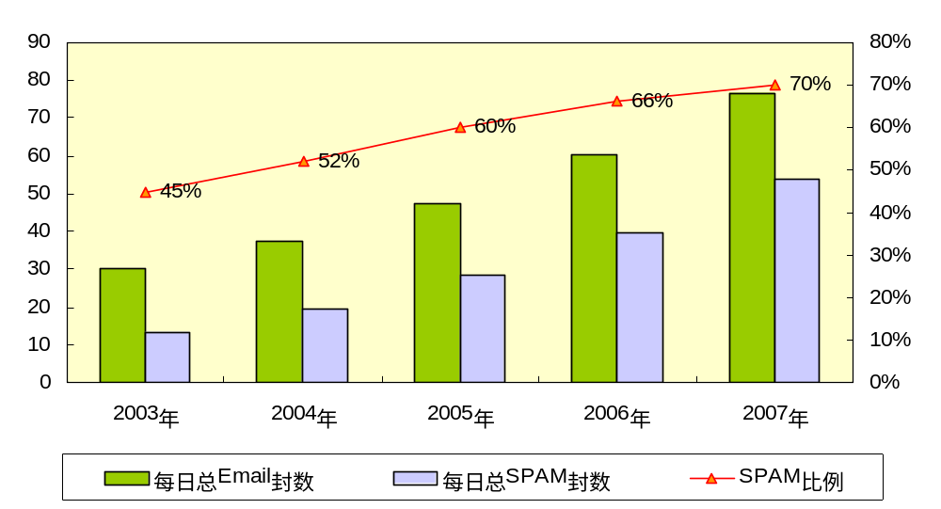垃圾邮件已占全球电子邮件的69%。（亚洲经济，2004 年6月）在国际上每天有超过150亿封垃圾邮件被发送出去，2003年全国有470亿封邮件流入了用户信箱，平均每人每天收到2.85封垃圾邮件。根据IDC的分析，到2006年，垃圾邮件数量将在2003年数量的增加一倍。

- 根据Radicatti group预估调查(June，2003)， 到2007年全球垃圾邮件将占所有Email流量的70%

  - 据Ferris Research研究报导指出，垃圾电子邮件每年让美国及欧洲企业分别损失高达89亿美元和25亿美元。
(其中40亿美元是因员工删除垃圾邮件而造成工作效率的降低，平均删除1封垃圾邮件得花4.4秒钟。37亿美元的花费，是为了应对超大量的资料流量，企业因而添购带宽及性能更佳的服务器， 其余的损失则是公司为降低员工因垃圾邮件产生的困扰，为员工提供的支持的费用。)

  - 除了上述金额的损失之外，垃圾邮件对企业的损害还可归类为：
    - 消费者的信任——这是电子邮件使用者的第一大问题，由于垃圾邮件的泛滥，用户失去了对电子邮件的信任；据调查约有29%的用户因此而减少了电子邮件的使用，对于企业而言，则可能造成员工弃用企业邮箱，这不仅对企业以前网络投入的浪费，且有损企业形象。
    - 降低工作效率—使用者会浪费无谓的时间阅读并处理这些无用的电子邮件。使用者工作效率降低被认为是企业因垃圾邮件所导致的最大损失。
    - 不当内容—垃圾邮件中可能包含攻击性文字，大多是人身攻击，此种邮件可能会伤害特定的个人或群组。此外，还有相当数量的与色情、非法宗教、以及其他与国家法规相悖的信息，也将对收件人造成不同程度的冲击。
    - 浪费IT资源—进入网络的大量垃圾邮件，会影响企业的网络使用带宽。
    - 对安全和隐私造成危害——例如邮件病毒、Phisher诈骗邮件、身份盗窃信等。
第二章 垃圾邮件特征分析

垃圾邮件定义
若广泛来定义垃圾邮件，只要是收信者认为所收到的Email并非想阅读的内容，严重者甚至觉得信件内容或收信的频繁会让人嫌恶，都可称为垃圾邮件。若以信件内容及发送行为来定义垃圾邮件，泛指与内容无关，传送给多个收件者的邮件或粘贴物，且收件者并没有明确要求接受该邮件。也可以是传送给与邮件主题不相关的新闻组或者清单服务器的同一邮件的重复张贴物。国际上比较一致的看法，所谓垃圾邮件指未经用户许可，但却被强行塞入用户的电子邮件，垃圾邮件简称UCE（未经请求的商业广告邮件）或UBE（未经请求的大量寄送邮件），但是使用最广泛的则是SPAM，spam原为新泽西州的一种火腿罐头，后引申指无价值的东西。

二 垃圾邮件通常含有如下特征：
1. 具有群发软件特有特征的邮件；
2. 邮件包含多个相似的收件人地址，并按照一定顺序排序；
3. 伪造各种ＭＵＡ发出的邮件；
4. 伪造了邮件路由的邮件；
5. 邮件内容包含敏感的关键字，比如“伟哥”等；
6. 邮件MD5特征值完全相同的多个邮件；
7. 邮件信头的各种特征，例如：To的用户名在标题起始处；
8. 发送的Multipart邮件中包含text/plain及text/html，其中text/plain包含伪造内容，而text/html包含垃圾内容；
9. 邮件中使用混淆的URL，使用URL编码字符；
10.HTML邮件的内容或注释中含有大量无意义字串；
11.邮件信头没有To字段；

三 垃圾邮件的类型
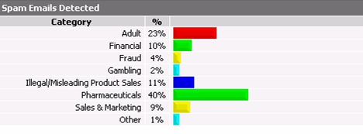
----引自www.barracudanetworks.com
根据博威特网络分析，目前垃圾邮件类型居前五位的依次是医药类、成人色情类、误导或非法产品广告、金融类广告以及营销类广告。参见上图。

四 用户收到的垃圾邮件的语言构成
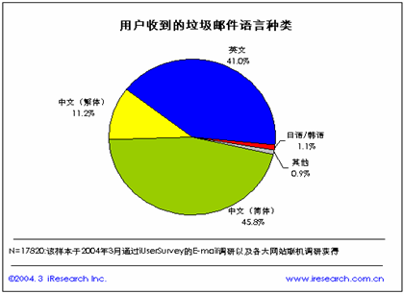
上图是国内用户收到的垃圾邮件语言构成，因此用户应选择支持多语言过滤能力的垃圾邮件。
第三章 XXXXXX梭子鱼反垃圾邮件解决方案

一 需求分析
XXXXXX是世界著名企业，生产规模进入全球同行业前三位，电子邮件服务是XXXXXX日常办公不可或缺的基本工具，根据XXXXXX的规划，需要对一台具有独立邮件域的邮件服务器进行反垃圾邮件防护，减少员工处理垃圾邮件的时间 ，以提高员工的工作效率。
反垃圾邮件产品应具备如下功能：
邮件过滤功能，可清除进入邮件系统中的垃圾邮件和病毒邮件。通过邮件过滤引擎，及时发现非正常邮件，按照系统自带，或用户定制的过滤策略，对每封邮件进行检验，按照类别对符合检验条件的邮件做标记，并转存到隔离区中。同时，邮件系统向收信人发送一封确认信，告知可疑信件的来源以及被阻止的原因。特殊情况下，经管理员确认后，可从隔离区中将邮件恢复到用户帐户中。

二 产品选型及部署

Internet

内部邮件服务器
BSF300

梭子鱼安装拓朴图

如上图，配置一台BSF300产品用于反垃圾邮件防护。选择BSF300产品，完全满足XXXXXX的相关要求。（详情参见《技术应答表》）。下表是BSF300的基本功能表：
功能 | 型号
功能 | 300
每天电子邮件处理能力 | 4百万
活跃邮件用户 | 2000
垃圾邮件阻断 | ☑√
病毒扫描 | ☑√
基于WEB的管理界面 | ☑√
与所有邮件服务器兼容 | ☑√
加固及安全操作系统 | ☑√
分用户设置及隔离 | ☑√
MS Exchange/LDAP加速器 | ☑√
系统日志支持 | √
堆叠支持 | √
冗余硬盘整列(RAID) | √
分用户评分设置 | √

- XXXXXX梭子鱼专家服务（Premier Support）
售后技术支持服务是采购反垃圾邮件反病毒网关非常重要的一环，也是对XXXXXX这样的大型用户产品选型最为重要的考虑之一，梭子鱼将为XXXXXX提供业界最为完善的专家服务，包含以下十大内容：
  - 上门免费安装服务
购买梭子鱼产品之后，厂商将派出梭子鱼认证工程师将协助客户进行产品安装、调试及上线，确保梭子鱼产品在XXXXXX顺利正常运行。

  - 4小时响应服务
在遇到技术问题及产品故障时，梭子鱼将指定梭子鱼认证工程师在4小时内派出工程师到达现场，对XXXXXX的技术问题进行第一时间的处理及维护。

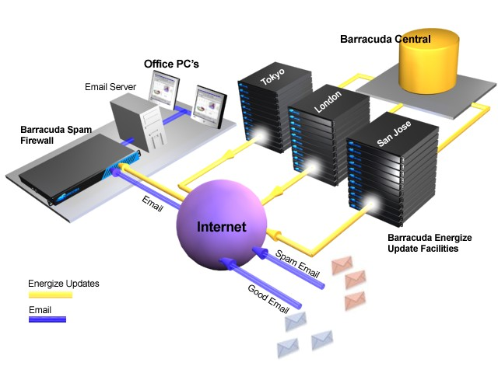
  - 服务期内垃圾邮件规则库自动动态升级

梭子鱼垃圾邮件防火墙可以设置为每小时或者每日自动通过Internet升级，防垃圾邮件及病毒邮件的强大程度与其更新的频度直接相关。

  - 服务期内垃圾邮件规则库定制服务
如需要，XXXXXX可以将垃圾邮件样本提交到博威特网络公司负责中文规则库定制的工程师（jam@barracudanetworks.com.cn）,博威特公司将在3个工作日内完成规则定制，并在XXXXXX的机器上更新。

  - 服务期内病毒特征码自动更新
梭子鱼垃圾邮件防火墙可以设置为每小时或者每日自动更新病毒特征代码，提升防御最新病毒入侵的能力。

  - 服务期内免费实时更新垃圾邮件指纹
梭子鱼垃圾邮件防火墙实时更新垃圾邮件指纹检查机制，是大大提升产品对检测垃圾邮件的功能。

  - 服务期内免费实时更新黑名单
梭子鱼垃圾邮件防火墙实时更新黑名单功能，提供强大的动态阻止流行性的垃圾能力。

  - 服务期内全球24小时电话技术支持支持
（美国总部国际800英语免费技术支持电话）：1-888-ANTI-SPAM
（中国区工作时间中文技术支持）：021-5452-0358

  - 服务期内Web网站、电子邮件技术支持
你可以通过以下E-mail地址获得技术支持
support@barracudanetworks.com （国际24小时）
support@barracudanetworks.com.cn (中国工作时间)

  - 当天产品立即更换服务
机器损害之后立刻更换您的产品，我们将配备备机，对XXXXXX的产品更换时间为当天。

  - 指定专人服务
指定专人为XXXXXX提供日常支持服务。

- 博威特（中国）原厂专业技术支持及负责工程师

专人技术支持：肖作葵 高级技术支持工程师 jason@barracudanetworks.com.cn
规则库及其他定制支持： 周新华 高级技术支持工程师 jam@barracudanetworks.com.cn
综合服务监督及投诉建议： 汪翔 技术支持部经理 fancz@barracudanetworks.com.cn
第四章 梭子鱼垃圾邮件防火墙产品介绍
一 梭子鱼产品简介
1梭子鱼是国际上最受信赖的反垃圾邮件产品之一。是一款软硬件集成的解决方案。在国际发垃圾邮件市场占有率居第一位，2004年国际权威杂志network computer对国际上主要的十款垃圾邮件进行评测，梭子鱼综合评分第一名，获得优胜奖及编辑选择奖；在东京国际电子信息展上获得特别奖。

2 分支机构 博威特公司在全球设有十个分公司，上海分公司负责大中华区的产品销售及技术支持，，在北京、广州等地设有办事处：

3 系统性能 梭子鱼垃圾邮件防火墙提供强大、可拓展的垃圾邮件及病毒防护功能，可防止邮件服务器不堪重负。采用基于WEB的管理控制界面，操作简便，界面友好。整合了十数项垃圾邮件过滤技术，设置了10层垃圾及病毒过滤层，可有效地抵御垃圾邮件及病毒袭击。该产品易于安装， 10分内即可顺利安装并运行产品，且无需安装软件也无需对现有系统进行修改。它具备自动的更新功能，极大地减轻了管理负担，同时也使得邮件服务器达到最大程度的保护。

4 用户介绍 博威特全球已拥有过30000用户，业务跨越30多个行业，超过最接近的竞争对手达10倍以上，梭子鱼邮件防火墙过滤得垃圾邮件数以十亿计，自2004年8月正式进入中国市场，一年时间，即在两岸三地取得了良好影响，已拥有几百家典型用户，下表是部分中国用户清单。

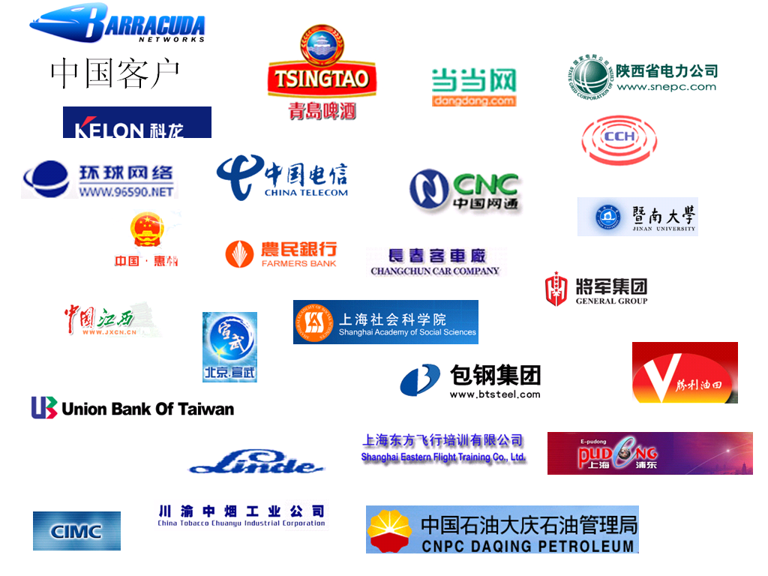

二 梭子鱼垃圾邮件过滤技术介绍
梭子鱼采用了十数项垃圾邮件过滤技术，从不同的角度对邮件进行严格的检查，准确的识别出垃圾邮件将其隔离或阻断。
1 关键字过滤
使用这种技术可以识别包含特定关键字的所有邮件，比如“Viagra”、“伟哥”等。
2 基于规则的评分系统
基于规则的评分系统是比词语过滤更为复杂的垃圾邮件阻挡技术。博威特网络基于海量邮件的分析，定义了近6000条垃圾邮件规则，每一条规则对应一定的评分，一封邮件与规则库进行比较，每符合一条规则加上该规则评分，获得的分数越高，该邮件是垃圾邮件的可能性就越高。如果一封邮件超过一定得分门槛，该邮件将被分类为垃圾邮件。
由于垃圾邮件发送人及制造垃圾邮件的程序不是静态的，因此博威特持续追踪互联网上的垃圾邮件的变化，及时更新规则库。采用这项技术，可以清除90%的收到邮件中的垃圾邮件。
3 贝叶斯过滤器
该技术源于著名数学家托马斯▫贝叶斯（1702-1761)，他发展了一个数学领域全新的可能性推论理论。贝叶斯分析采用过去事件的知识预测未来事件。
当收到一封邮件时，过滤器使用贝叶斯过滤与以前收到的垃圾邮件与合法邮件的中相同词语与短语出现的频率对比此邮件中有问题的词语与短语的来确定垃圾邮件的可能性。
贝叶斯过滤器是非常强大的，它能自动适应垃圾邮件的变化，也是阻断垃圾邮件最为精确的技术。如果采用贝叶斯数据库技术，垃圾邮件识别率持续提高；若不采用该技术，则一段时间后，垃圾邮件识别率将出现反复，参见下图：

时间
梭子鱼包括贝叶斯过滤
梭子鱼不包括贝叶斯过滤
4 IP黑名单
IP黑名单是一个常用的垃圾邮件阻断技术。该技术不需要占用计算机资源，非常易于实施。如管理员发现某个IP经常性的发送垃圾邮件，可以将其列入IP黑名单，快速的阻断该垃圾邮件源。
梭子鱼提供了垃圾邮件发送者IP排行榜，从而帮助管理员确定黑名单。
5 RBLs (实时黑名单)
RBLs (实时黑名单), 也被称为DNSRBLs, 检查所有收到邮件的IP地址，与在RBL中的IP地址核对。如果该IP地址是RBL的一部分，该邮件被识别及阻断。
6 DNS MX记录查找
这是一项对于垃圾邮件发送者采用虚假发自及/或回复邮件地址的有效阻断技术。梭子鱼在发自邮件地址的域上进行查找。如果该域没有一个有效的DNS MX记录，这样发自地址就是无效的，该邮件就被分类为垃圾邮件。对回复邮件地址也可以进行相应查找。
7 反向DNS查找
这是一种有效的垃圾邮件阻断技术，梭子鱼对收到邮件的来源IP地址采用反向DNS查找，如果反向DNS查找提供的域与邮件上的来源IP地址相符合，该邮件被接受。如果不符合，则拒绝该邮件。
8 新反向查找系统
梭子鱼还采用了采用发件人许可发自(SPF)以及微软Microsoft Caller ID 等新反向查找技术，该技术可以确定一封从某一特定域发送的邮件是否允许从特定的IP地址发出。从而有效地防止了垃圾邮件通过伪造发件人发送邮件。
9 发件人邮件地址列入黑名单
管理员可将发件人或发件人域列入黑名单、可有效且快速的阻止垃圾邮件的侵入。
10 指纹识别技术
博威特公司设置了大量蜜罐，或者说诱骗邮件地址，是用于收集大量的垃圾邮件。通过处理形成邮件指纹库，梭子鱼将收到的邮件与指纹库进行核对，从而能迅速的识别出垃圾邮件。
11 速率控制及其相关技术
垃圾邮件发送者经常试图通过在很短一段时间发送大量邮件阻塞邮件服务器。这被称为DOS(拒绝服务)攻击。梭子鱼采用该项技术，能有效地阻止该项针对邮件服务器的攻击行为。
12 意图分析
启发式检测（Heuristic Detection)会进行一连串的内部测试，决定该邮件是否是垃圾邮件，检查邮件中的URL链接，确定邮件是否为垃圾邮件，垃圾邮件引擎侦测到变化型文字，垃圾邮件引擎会自动回复到原先字词，例如V.I.A.G.R.A回复为VIAGRA。
13 病毒扫描
梭子鱼独创的双层病毒扫描技术，专业查杀病毒邮件。其邮件病毒特征代码居同行前列。

此外，针对邮件协议、邮件信头、邮件转发等梭子鱼采用了相关技术进行检查。

三 梭子鱼垃圾邮件防火墙的过滤结构
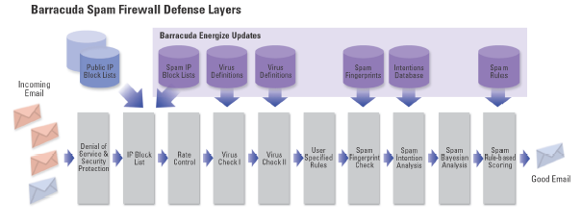
梭子鱼垃圾邮件处理流程图
每一封邮件进入梭子鱼垃圾邮件防火墙，只有通过了全部十层过滤，才会由梭子鱼转发给邮件服务器，从而保障了邮件服务器不受垃圾邮件侵扰，这十层过滤依次是：
1 拒绝服务攻击及安全防护层：可有效地阻止针对邮件服务器的DoS或DDoS攻击。
2 IP封锁清单：由公共RBLs及梭子鱼垃圾邮件IP黑名单数据库提供数据支持，该层可过滤超过30%的垃圾邮件，在某些地区甚至可阻断90%以上的垃圾邮件。
3 速率控制：该层检查某一IP的连接频率，如超过用户定义值，则阻止其连接，直至符合规定。该层还可限定每连接邮件数、每连接时长等。
4 第一层病毒防护：采用open resource引擎，可查杀绝大部分邮件病毒，该层也对压缩文件进行病毒检查。
5 第二层病毒防护：该层采用梭子鱼独创的杀毒引擎，对病毒进行彻底清查。
6 用户自定义规则：用户自定义的各种规则的检查，如发件人身份验证、收件人身份核实、关键字检查、附件类型等。
7 垃圾邮件指纹检查：该层依托梭子鱼庞大的邮件指纹库进行核查。梭子鱼垃圾邮件的样本来源有，1 博威特公司在全球设置的大量蜜罐。这是指纹样本的主要来源。2 全球数万台梭子鱼分类出的垃圾邮件。3 某些型号的梭子鱼用户个人发送的垃圾邮件样本。
8 目的分析：该层依托博威特公司建立的bsf数据库进行检查，为了保障bsf数据库的准确性，该数据库中的url地址由人工分拣出来。梭子鱼的员工精通十数种语言，因此这些url地址覆盖了十数种语言的垃圾邮件发送网站或因垃圾邮件获利的网站。博威特公司在中国设有bsf数据库分拣小组，专门收集整理中文简体、繁体bsf数据库。
9 贝叶斯分析：对邮件的可能性进行推理分析。
10 垃圾邮件值评分：根据规则对邮件进行评分，并整合垃圾邮件指纹检查、目的分析、贝叶斯分析给出的评分，给出邮件的最终得分。

这十层过滤经过了精心的安排，其检测过程符合四条法则：
1 垃圾邮件终止法则：若某一层过滤判定该邮件不合法或为垃圾，则立即阻断该邮件，结束进程，后面的各层检查不再进行。
2 按序检查法则：一个完整的smtp邮件发送从helo命令开始，因此梭子鱼从该进程的第一条命令开始依次进行检查。如发现为垃圾，其余数据将不再接收。
3 低消耗优先法则：占用系统资源较少的过滤层优先，耗费系统资源大的过滤层靠后。这样，系统能以最少的消耗处理最大量的邮件。
4 安全优先法则，涉及到系统重要安全的检查先进行。

经过这样的优化，梭子鱼具有了强大的处理能力，日处理邮件量可达千万封。
四 梭子鱼垃圾邮件处理流程说明
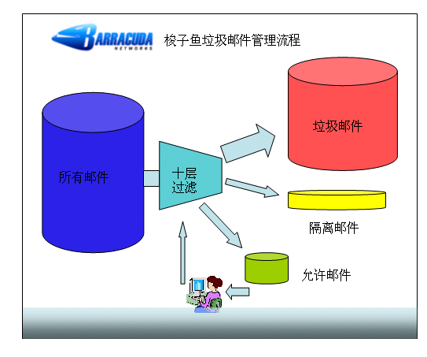

- 邮件在发送到邮件服务器之前，先经过梭子鱼十层过滤，据用户定义的评分规则，梭子鱼对邮件采取阻断、隔离、标记或允许四类动作。标记及允许的邮件发送给用户，隔离邮件将发送到隔离区，阻断邮件也被保留在系统中。被阻断的信件，用户可以查询并
- 检视邮件内容、被分类的类别、阻断的原因…等资料，通过重送功能可将邮件重新发送。

2
- 用户可登录个人隔离区，检查隔离邮件，并可以将隔离邮件发送、删除，或分类为垃圾、并可定义自己的黑白名单。

用户对所收到的邮件可以进行重新整理，该信息将反馈到梭子鱼及博威特运营中心，用于调整贝叶斯数据库，或进一步提取指纹等分析。
五 梭子鱼垃圾邮件防火墙的主要特性

1性能强大
由于采用了十数项垃圾邮件过滤技术，因此无论是何种类型的垃圾邮件，梭子鱼均能有效的进行识别，过滤效果出众，误判率漏判率均很低，领先于同类产品；由于优化了邮件过滤层结构，使得梭子鱼具有超强的处理能力，日处理邮件量可高达千万；此外，梭子鱼具备多语种垃圾邮件过滤能力，对中文简体、繁体、英文垃圾邮件均表现出出色的过滤效果。

2 高可靠性
创新的硬件和软件一体化设计从设计起始就充分考虑了可靠性，它确保梭子鱼垃圾邮件防火墙一直能够有效运行。内建拒绝服务式及分布式拒绝服务攻击安全防护；可有效抵御字典式攻击、DHA穷举法攻击、邮件诱饵攻击、多线层攻击、多重病毒感染攻击、多重压缩攻击；针对大量非法连接请求，梭子鱼采用实时黑名单扫描、并发连接数限制、每连接进程数限制、每连接时长限制等多种综合手段进行防护，对于一些恶意攻击邮件系统的IP地址和发件人即发件域进行记录、统计、屏蔽，拒绝其连接，保障邮件系统免受攻击。

3 简单易用
梭子鱼架构简单，无须改变邮件服务器设置和用户网络结构，通常十分钟即可架设完毕，其WEB管理界面简洁清晰，不论是设定、管理、维护，管理者都可以快速的将梭子鱼导入企业，再也不必为繁杂的文字设定困扰！

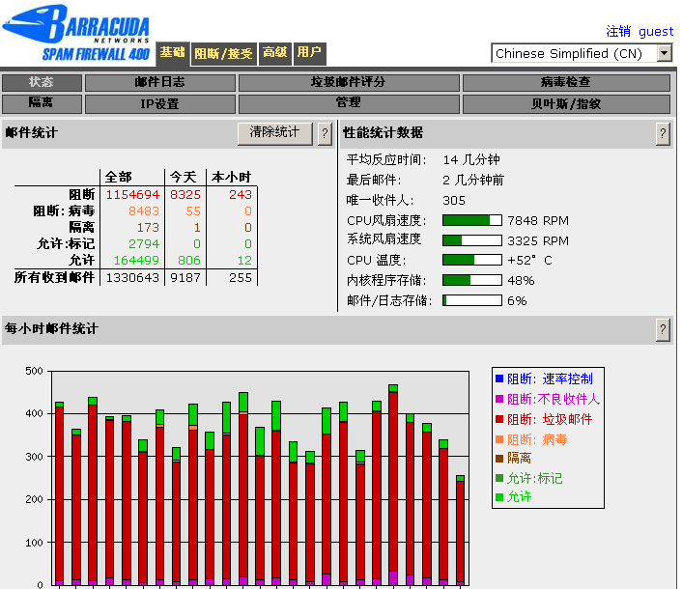
简单透明的web操作界面与图形化报表

4 专业防毒
梭子鱼采用双层病毒扫描策略，第一层采用Open Resource的防毒引擎可阻断绝大多数病毒，接着采用梭子鱼原创的病毒引擎进行第二层过滤。与同类产品不同，他们大多采用OEM方式集成病毒扫描模块，而梭子鱼专门扫描邮件病毒。因此具有更高的扫描效率。

5 详细的日志报告
梭子鱼以图表等不同的形式给出了系统处理邮件的状态报告，包括邮件日志统计数据库，每小时邮件流量统计图，每日邮件流量统计图，系统运行状态报表，每日不同类型邮件排行榜及图表等：
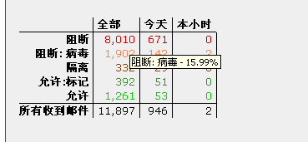
上图中，不同的事件以不同的颜色表示，若鼠标置于某一数据的上方，则显示该数据占所有事件中的比例。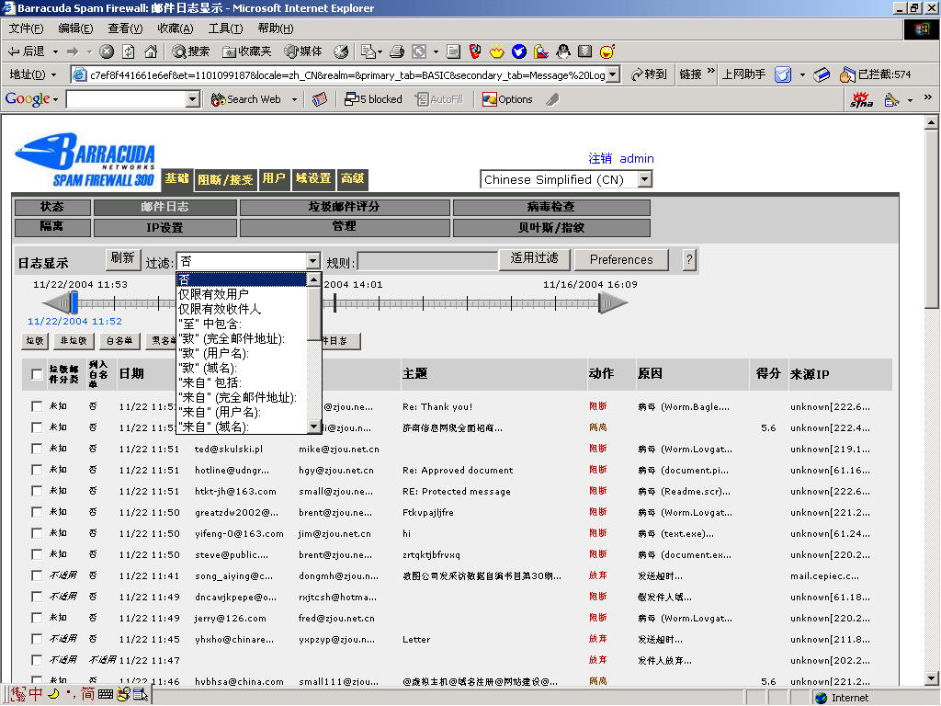
系统对每一封邮件的处理都作了详细的记录，参见上图，若点击某一条记录，还将显示该邮件的详细信息，方别用户对邮件进行分析。
如用户想搜索某类邮件，或某一封邮件，可以通过上表中的过滤条件设置进行搜索，梭子鱼提供了按发件人、收件人、邮件得分、动作原因等十数种搜索条件，使得对邮件日志的阅读变得十分灵活。
6 优质服务
博威特具有完备的服务网络，开通有免费的咨询和技术支持电话；向客户提供成功的设置样例；由博威特中心向用户提供实时的病毒更新、垃圾邮件特征更新、指纹库更新、梭子鱼内核程序更新等一系列的服务，用户还可以免费获得博威特周刊，了解垃圾邮件有关动态。
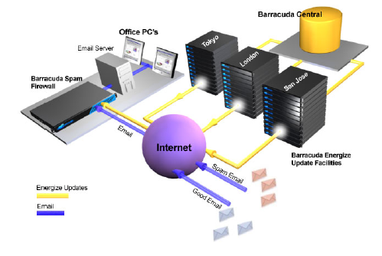
动态更新使你的梭子鱼垃圾邮件防火墙能够：
- 获取最新的攻击IP地址
- 阻断已知的垃圾邮件
- 阻断已知的垃圾邮件内容
- 7*24小时升级病毒特征代码
- 即时更新邮件指纹库
- 即时更新垃圾邮件规则库
- 系统内核自动升级通知

六 梭子鱼功能一览表：
基本功能
- 独立的硬件式设计，稳定性高、管理方便，不需变动邮件服务器任何设定。
- 仅1U高并符合19”标准机架式规格，100-240伏特国际电压。
- 面板需具有显示灯号，可显示电源开关、磁盘状况、传送邮件、隔离邮件、阻挡邮件等状态，并具Power及Reset键，可快速重置IP。
- 兼容于所有的SMTP邮件服务器如:Sendmail、QMail、Exchange、Notes等。
- 无使用人数版权限制，每日处理信件可达1000万封(含)以上。
- 同时支持多个网域(含子网域)与多部服务器环境。
- 可根据不同网域(含子网域)制定不同的过滤标准。
- 具磁盘阵列(RAID)、支持丛集功能，提供升级空间与实时备援。
- 设备具十层严谨过滤防护且内建两层病毒扫描防护，不须另购防毒模块。
- 可自订设备名称、Web接口图片、表头颜色等，完全成为自有专属设备。
- 具备整体(Global)模式与用户(Per User)模式，可让使用者设定过滤政策与隔离区。
- 具MS-Exchange Server加速功能/支持LDAP协议，可使用LDAP确认MS-Exchange Server内部使用者的邮件账号比对，非内部使用者的信件一律丢弃，能防范字典文件攻击，加速MS-Exchange Server并节省使用频宽。
- 可自动阻绝DoS(阻绝服务攻击)攻击。
- 支持邮件流量控制(Rate Control)，可设定在30分钟内由同一IP连接数的数量。。
- 具在线系统韧体升级通知，可升级最新版本或复原之前版本，并提供在线Release Notes。
- 可设定垃圾邮件(Spa,m)及病毒(Virus) 规则定义文件定时自动升级。
- 可备份系统数据库，提供Syslog功能。
- 全球实时监鞚服务，随时提供最新垃圾邮件及病毒讯息，并提供解决方案。

管理功能
- 全功能Web化设定管理接口，透过Web进行过滤条件设定与管理。
- 支持多国语言功能，在线可直接选择英文、中文繁体、中文简体、日文、德文、荷文等。
- 完整在线求助说明且依据使用于语言显示，操作问题立即解答。
- 支持Access Control List，保护管理安全。
- Web管理接口提供完整的效能状态信息包含：
(1).平均反应(延迟)时间、(2).最后邮件时间、(3).单一收件者数、(4).CPU风扇转速、(5).系统风扇转速、(6).CPU温度、(7).韧体储存空间大小、(8).邮件记录与隔离区储存空间大小等。
- Web管理接口提供完整各属性邮件数量统计包含：
( 1 ).阻挡的邮件、( 2 ).病毒邮件、( 3 ).隔离邮件、( 4 ).标记并放行邮件、( 5 ).放行邮件、( 6 ).邮件总数等。
- Web接口提供以时、日、25日(月)为单位的邮件流量图形化统计图表，包含：”封锁:比率控制”、”封锁:不良收件人”、”封锁:垃圾邮件”、”封锁:病毒”、”隔离”、”允许:标记”、”允许”等。
- 提供完整在线邮件纪录报表并具查询、管理功能：
( 1 ).完整邮件纪录，提供日期、来源邮件地址、目的邮件地址、邮件主旨、处理动作、处理原因、邮件加权分数(分数来源)、来源IP等资料。
( 2 ).并可依以下条件来查询邮件纪录：
- 非法收件者与寄件者。
- 来源邮件地址、网域、使用者名称。
- 目的邮件地址、网域、使用者名称。
- 邮件主旨内容关键词、加权分数、邮件表头关键词。
( 3 ).邮件纪录报表中可直接将信件列为白名单、非白名单。
( 4 ).邮件纪录报表中可直接将信件分类为垃圾、非垃圾做为Bayesian邮件分析样本。

个人化(Per User)功能
- 用户(Per User)模式，邮件账号于收信时设备自动搜集建立，不需管理者键入，并系统会主动发出通知信给使用者。
- 使用者可自定每日、每周(或不寄发)自动寄发隔离区通知信给使用者。不需登入主机，通知信件上便可直接勾选邮件进行送出、删除、加入白名单等动作。Microsoft Outlook接口下还可用 Plug-in程序将信件分类为垃圾、非垃圾做为Bayesian邮件分析样本。
- 用户(Per User)模式使用者可以使用者账号登入个人化的WEB使用接口做隔离区邮件纪录查询、个人化管理，包含：
( 1 ).隔离区邮件纪录提供：时间、来源、邮件主旨等数据并可依关键词来查询检索。。
( 2 ) 隔离区邮件纪录中可直接勾选将信件进行送出、加入白名单、删除等动作。
( 3 ). 隔离区邮件纪录中也可勾选将信件分类为垃圾、非垃圾做为Bayesian邮件分析样本。
( 4 ). 设定(变更)密码、垃圾邮件件(Spam)过滤使用或解除、隔离区使用或解除、黑白名单建立、隔离区通知信发送频率(或解除)。

附件一、梭子鱼产品全球所获奖项
时间 | 杂志或机构 | 奖项
2005年6月6日 |  | 梭子鱼垃圾邮件防火墙获W2Knews Tech Target 奖  The Barracuda Spam Firewall was named the “Best Antispam Appliance” as voted on by W2Knews readers. The Target Awards represent W2Knews attempt to highlight the ultimate shortlist of the best tools that system administrators look for.
2005年5月24日 |  | 梭子鱼400型号产品获得 Service Provider Weekly杂志编辑选择奖  Considering the low amount of administrative overhead, an excellent ROI based on the number of production hours saved by detecting unneccesary emails, we think that the Barracuda Spam Firewall 400 is worth consideration and receives a well-deserved Editor's Choice Award.
2005年5月4日 |  | 梭子鱼垃圾邮件防火墙获得最佳表现奖：最佳垃圾邮件解决方案  For the second consecutive year, the Barracuda Spam Firewall has ranked #1 in the "Spam Solution" category in the eleventh annual Network Computing "Well-Connected" award competition
2005年5月1日 |  | 博威特公司获Network杂志2005年度“安全产品创新突破”奖  The Barracuda Spam Firewall was awarded the Network Magazine 2005 Innovation Award for "Security Product Breakthrough."
2005年4月4日 |  | 梭子鱼垃圾邮件防火墙获得最佳表现奖：最佳垃圾邮件解决方案  For the second consecutive year, the Barracuda Spam Firewall has been selected a finalist in the eleventh annual Network Computing "Well-Connected" award competition.
2004年8月20日 |  | LinuxWorld最佳信息解决方案——2004年旧金山世界Linux大会  The Barracuda Spam Firewall 600 was selected as a top finalist in the "Best Messaging Solution" category at Linux World SF.
2004年7月20日 |  | 梭子鱼垃圾邮件防火墙在日本的网络世界杂志夺得最佳产品奖  The Barracuda Spam Firewall was the only anti-spam solution to receive the coveted "Best of Show" special prize designation.
2004年3月13日 |  | 梭子鱼垃圾邮件防火墙获《Network Computing》最佳表现奖  The Barracuda Spam Firewall is rated the #1 spam filtering product out of 35 vendors..."one of the easiest products to get running and administer."
2004年3月11日 |  | 梭子鱼垃圾邮件防火墙成为最佳表现奖决赛选手  The Barracuda Spam Firewall 300 is ranked #1 in the new "Spam Solution" category.
2004年3月22日 |  | 梭子鱼垃圾邮件防火墙获得SC杂志颁发的2004年“读者最信赖的垃圾邮件解决方案”全球奖  With over 900 nominations, Barracuda Networks is awarded a finalist spot for the "Anti Spam" category.
附件二、世界各地客户证言
博威特网络技术公司为各种规模的企业提供防护，我们的产品被全世界超过20,000家用户使用。下面能够看到我们收到的部分用户评价。我们努力将最好的支持带给所有用户。
Atlantic Scale Company
 | “梭子鱼垃圾邮件防火墙过滤病毒和垃圾邮件的能力把我们的销售人员和员工从清理他们信箱的繁琐工作中解脱出来，使他们能更专注于自己的工作。”  --Atlantic Scale公司的技术经理Otto Torrisi先生说

Cain-Forlaw Company
 | "非常感谢帮助我们升级梭子鱼垃圾邮件防火墙，博威特网络技术公司是一家非常 专业的公司。梭子鱼产品是我用过最容易安装的设备。不用运行任何软件和程序，我推荐你们的产品。"

Calient Networks
 | “我的IT同事上周试用过梭子鱼之后觉得非常惊奇，这么好的表现和性价比在硬件产品中不多见。我告诉它这是业界的一匹黑马。”

Callaway Gardens
 | “以前员工每天需要花20分钟清理邮箱，而梭子鱼垃圾邮件防火墙让这种情况改变了，我们已经很久没有听到关于垃圾邮件的抱怨了。”Systems主管  Systems公司主管 Callaway Gardens.

Caltrans
 | 我们非常喜欢梭子鱼垃圾邮件防火墙，它正在我们公司的机房里稳定的运行，不论大小企业都可以找到适合他们的解决方案。它唯一的缺点也许是我我们的技术总监总是试图购买更贵的东西，而哪些东西往往无法证明其价值。 "

City of Coquitlam
“我们部门目前表现很好，把100％的Mydoom病毒都过滤掉了，这甚至发生在所有主要防病毒厂商正式发现及公布该病毒之前,”Michel Labelle, Coquitlam市的信息及传输技术主管说。“说到直接效果，我们已经节省了1万到5万美金的成本，并且我们的相应时间大大提高，而我们的成本仅是我们节省费用的1/10。”
-- Coquitlam市 (英属哥伦比亚)

Colorado School of Mines
 | “刚刚试用了梭子鱼产品，天哪！我无话可说了，我再也不用整天面对垃圾邮件了。试用梭子鱼产品让我对我的工作有了新的看法，我可以有更多时间处理其他更有意义的事情。谢谢这种神奇的产品！”

Cyberlynk
 | “垃圾邮件被大大清减了，以前我每天会收到300封垃圾邮件，现在每晚只有4～5封。梭子鱼真正是垃圾邮件的克星。我和垃圾邮件抗争4年之久，但始终没达到过梭子鱼垃圾邮件防火墙的那种效果。电子邮件再一次成为我有效的通讯工具”CyberLynk.com

Department of Homeland Security
 | “我非常满意梭子鱼垃圾邮件防火墙400型号，它稳定的运行，表现非常优秀，配置和管理也是很简单易行的。今后有机会我一定推荐它，它非常有价值！”

Digital Consultants Computerland
 | “为我公司的客户购买博威特垃圾邮件防火墙200产品是一个非常令人愉快的过程。”Digital Consultants公司的总裁兼CEO Gregory Sirakides先生说“这个产品易于安装，易学易用，几乎不用配置，很低的维护成本，优秀的价格性能比，博威特垃圾邮件防火墙非常适合我们的客户。”

Drexel Heritage
 | “毫无疑问，我们对我们的采购感到满意，如此小的投入带来如此大的收益。”

Georgia Tech
 | “我们对梭子鱼垃圾邮件防火墙感到很满意，它处理它的工作，而我们可以专心做我们的工作。”GIT 技术经理

LANPRO Systems
 | “感谢我购买梭子鱼产品过程中接触到的每一个人，你们给了我很大的帮助，产品非常超值！”

Magbee Contractor Supply
 | 梭子鱼垃圾邮件防火墙200可以说是一夜间改变了我们的生活，Magbee Contractors Supply的信息和技术主管Buster Davis说，“这是我们所拥有的最好的一项技术之一。”

National Bank & Trust
 | “事实上我们几乎没有垃圾邮件了，我希望减少垃圾邮件，但现在看来情况要好很多，这星期梭子鱼过滤了75,608封垃圾邮件，其中不少初看上去是正常邮件。”

NMC Group
 | “我们地员工化去太多地时间清除垃圾邮件，有时还把一些有价值的邮件删除掉了，大大降低了他们的工作成果及工作有效性, NMC集团的总裁Robert Stephen先生说,”梭子鱼系列产品让邮件重新成为一个高效率的工作工具。我们很高兴。”  NMCGroup公司总经理

SkyBeam
 | “24小时，处理64,719封垃圾邮件，444个病毒，38,537个非法程序，再也不必每天处理垃圾邮件了，我为什么没有早一点购买呢！梭子鱼-我爱你！”

Synovis
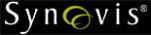 | "我们四月份购买了一台梭子鱼垃圾邮件防火墙300型号，是升级过的3.*版本，提高了处理能力。我们仅用了3个月就明显觉得节省了网路维护成本。"

Terra Resource Group
 | “我花了很多时间找合适的反垃圾邮件解决方案，我对目前大多数流行的解决方案的采购及实施成本感到失望，而梭子鱼产品立刻让我们的企业产生了翻天覆地的变化。” 这里我希望感谢博威特，让你们知道我对这次采购感到非常满意。  - 实施非常简单，实施效果好  - 简单易用的管理含盖我们需要的各方面功能  - 用户喜爱简明的隔离界面  - 高度的准确性及非常小的误报  - 最重要的是公司用户很满意  - 这是我采购的投资回报率最高的产品  在7天之内，垃圾邮件及病毒防护产生了巨大的不同。

The Indiana Railroad Company
 | "We went with the Barracuda Spyware Firewall 210 and it is working great. I was very impressed with how easy it was to setup and how easy it is to configure. So far so good."  --Information Services Technology Specialist, The Indiana Railroad Company

Torani
 | R. Torre&公司的资深网络管理员Senior说：“梭子鱼垃圾邮件防火墙让我不必再为那些阻塞公司网络的垃圾邮件而烦恼，让我们的网络干净，安全，可靠。”

ToucanEd, Inc.
 | "我们要特别的感谢梭子鱼垃圾邮件防火墙，安装运行后的第一个周末它就拦截了5000封垃圾邮件，从那以后，它每天能拦截7-10种病毒，500封垃圾邮件。以前我们曾试用过其他设备，但是过滤效果不理想，只能达到1/4，并且误判严重，我们常遗失客户的信件。而自从安装了梭子鱼我们的工作完全改变了，邮箱变的很干净。再也不会因为遗失信件而错过生意机会。"

Washington State University
 | “华盛顿大学使用梭子鱼垃圾邮件防火墙抵御垃圾邮件和做初步的病毒防护，博威特公司的服务特别到位，我们几乎不用自己去管理它，它让我们邮件服务器上的垃圾邮件减少了80％以上。实在令人惊奇！”

WebPex
“我们需要一个简单但是能够很好工作的解决方案，同时能够有效地为我们所有的客户工作。”Webpex公司地总裁兼CEO Joel Slatis先生说，“梭子鱼垃圾邮件防火墙在�分钟内完成安装，我们能够迅速地增�用户。我们能够如此快速及简单地为客户提供这项服务真是太棒了。”

附件三、梭子鱼垃圾邮件防火墙产品销售许可证
